2018~Win10系統更新後網路芳鄰無法連線的問題  
針對Win10網路芳鄰的問題，其實這是微軟Win10的系統更新造成  
的問題，好像是因為2017年勒索病毒有關。

網友提供解決方式如下：

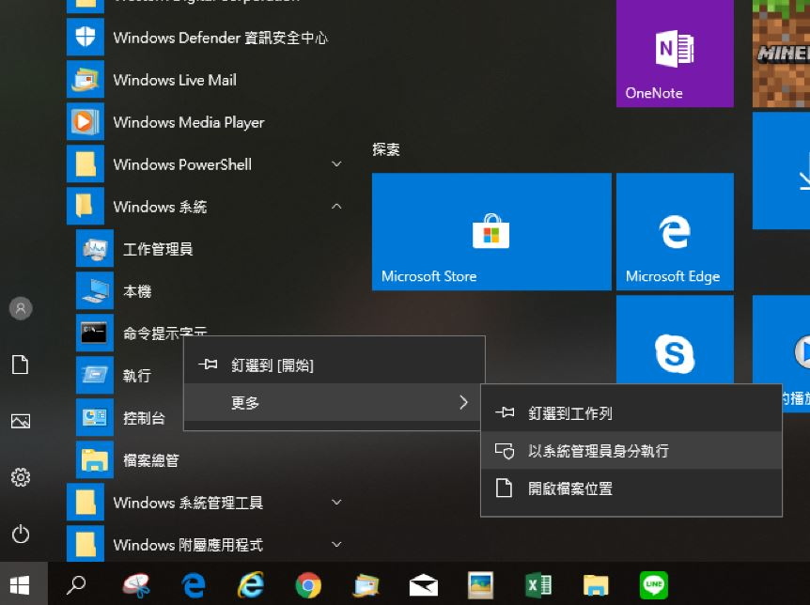

開始-windows系統-在"命令提示字元"上面按右鍵-更多-以系統管理員身分執行-

輸入下方指令：

SC.EXE config lanmanworkstation depend=bowser/mrxsmb10/nsi

輸入完後按下Enter，之後再輸入下方指令：

SC.EXE config mrxsmb20 start=disabled

輸入完一樣按下Enter，之後將電腦重開機，

網路芳鄰裡的電腦裝置就會再次出現了。

上面那招沒效? 換下面這招就有效了↓

控制台→程式集(程式和功能)，點選 "開啟或關閉Windows 功能"  
展開SMB 1.0/CIFS 檔案共用支援  
→勾選"SMB 1.0/CIFS 用戶端"  
重啟電腦就可以連網路芳鄰了。

其實還有第三招：

其實還有另一種可能，叫做「Guest access in SMB2 disabled by default」。

不用把SMB改回1.0版，而是把登錄檔修改一個值  
(Win Key+R)or開始-執行- 輸入-regedit-找到HKEY_LOCAL_MACHINE\SYSTEM\CurrentControlSet\Services\LanmanWorkstation\Parameters]   
=> 修改或新增“AllowInsecureGuestAuth”= 1 (DWORD)

最後如果沒輒~那再來最後一招: (真的遇過好幾次,只有這招有效)

開始-Windows 系統管理工具-**服務**(本機-右鍵-管理-服務)-開啟  
  
DNS Client 確定已開啟  
Function Discovery Provider Host 請啟動並由手動改成自動  
Function Discovery Resource Publication 請啟動並由手動改成自動  
SSDP Discovery 請啟動並由手動改成自動  
UPnP Device Host 請啟動並由手動改成自動

重開機後試試看!  
  
  
[**崴德電腦 北投在地電腦快修中心 X**ASUS華碩主機板‧多媒體展售中心](http://pcbox.com.tw/b2c/index.htm)